ADI | SOYADI | NUMARASI
1.
2.
3.
4.

DENEY NO : 4

DENEYİN ADI : TRANSİSTÖRÜN AKIM KONTROL KARAKTERİSTİKLERİ

DENEYİN AMACI :

Transistörün küçük bir beyz akımı ile büyük çıkış akımlarının nasıl kontrol edildiğini öğrenmek.

TEORİK BİLGİ:

Bir transistörün akım kontrol karakteristiği, kollektör akımının (I_{C}), beyz akımına (I_{B}) göre grafiğidir. Bu karakteristiğin eğimi, ortak emiter ileri yönde akım yükseltme faktörü olan, β_{dc} değerini verir. Bu değer, ortak emiterli devrede ve sabit bir kollektör-emiter geriliminde (V_{CE}) bulunabilir. β_{dc}’nin tipik değerleri 20 ile 100 arasında değişmektedir. Akım kontrol karakteristiğindeki kollektör akımı (I_{C}), genellikle mA düzeyinde, beyz akımı (I_{B}) μA düzeyindedir.

Bir transistörün görev yapabilmesi için herşeyden önce DC polarmasının doğru olarak sağlanmış olması gerekir. Şekil 4.1'de emiteri ortak bağlı bir NPN transistöre uygun polarmayı sağlamak amacıyla konmuş gerilim kaynakları ile R_{C} yük direnci ve R_{B} akım sınırlama direnci görülmektedir. Burada V_{BB} besleme gerilimi giriş devresine ait R_{B} direnci ile B-E birleşim yüzeyi üzerinde düşmektedir.
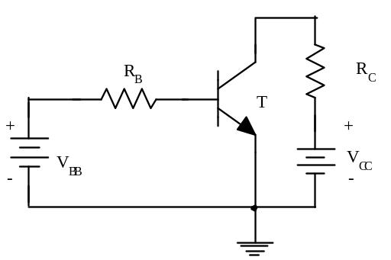

Şekil 4.1 Giriş ve çıkış devresi

V_{BB} = V_{RB} + V_{BE} olmaktadır. (Kirchoff gerilim yasası)

Şekil 4.1'deki devreye ait giriş devresini şekil 4.2a'da basitleştirerek şekil 4.2b'de görüldüğü üzere modelleştirmek mümkündür.

Şekil 4.2b'deki modele bakarak V_{BB}=V_{RB}+V_{BE} eşitliğinin ne kadar açık olduğu anlaşılabilir. Bu eşitlikte V_{RB} yerine I_{B.}R_{B} konursa;

 olur. Buradan,
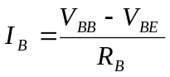 bulunur.

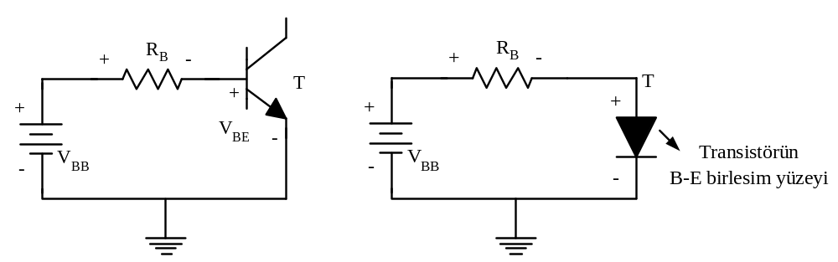
- (b)

Şekil 4.2 Giriş devresi (a) basit giriş devresi (b) modellenmiş giriş devresi
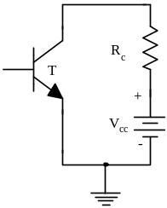
I_{B} akımını çok küçük olduğu (mikroamper düzeyinde) göz önüne alınırsa R_{B} direnç değerinin oldukça büyük seçilmesi gereği ortaya çıkar. Eğer R_{B} direnci yeterince büyük seçilmemiş ise transistör bozulur ve kullanılmaz duruma gelir.

Şekil 4.3 Çıkış devresi

Emiteri ortak bağlı devrede çıkış devresi şekil 4.3'de görülüyor. Bu devre için de Kirşof gerilim kuralı uygulandığında;

V_{CC} = V_{CE} + V_{RC}

yazılabilir. V_{RC} gerilimi I_{C}.R_{C} şeklinde ifade edildiğinde

V_{CC} = V_{CE} + I_{C}.R_{C} olur.

Emiteri ortak bağlı bir devrenin DC bakımdan analizini yapmak için, genellikle, önce giriş devresi ele alınır ve buradan I_{B} bulunur. Sonra I_{B}'den yararlanılarak I_{C} ve V_{CE} hesaplanabilir. Böylece devrenin analizi tamamlanmış olur.

KULLANILAN ELEMANLAR

- DC Güç kaynağı 0-12V (2 adet)
- Direnç 100 Ω
- Direnç 2 KΩ
- Transistör (BD 135-136)
- Voltmetre
- Ampermetre

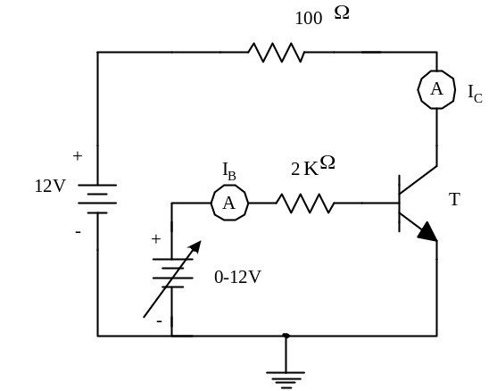DENEY DEVRESİ
Şekil 4.4 Deney devresi

İŞLEM BASAMAKLARI:

- Deney setindeki bağlantı noktalarına gerekli ölçüm cihazlarını ve besleme voltajlarını bağlayınız.

- Deney setinin güç anahtarını açarak devreye enerji veriniz.

- E₂ ayarlı DC güç kaynağı vasıtasıyla, I_{B} akımını, Tablo 4.1' de verilen değerlere göre
ayarlayarak, bu değerlere karşılık gelen I_{C} akım değerlerini ölçerek tabloya kaydediniz.

- Tablo 4.1’ deki I_{B} ve I_{B} akımının her değeri için, akım kazancı β’yı hesaplayınız ve
sonuçları tabloya kaydediniz.

Tablo 4.1 I_{B} akımının değişimine karşılık I_{C} ve β değerlerinin değişimi

I_{B}(mA) | 0 | 0.2 | 0.4 | 0.6 | 0.8 | 1 | 1.5 | 2 | 3 | 4
I_{C}(mA)
β=I_{C}/I_{B}

- Tablo 4.1’deki değerlere göre, beyz akımının bir fonksiyonu olarak, kollektör akımının grafiğini Şekil 4.5 üzerine çiziniz ( Vcc= 12V’ta sabit iken ).

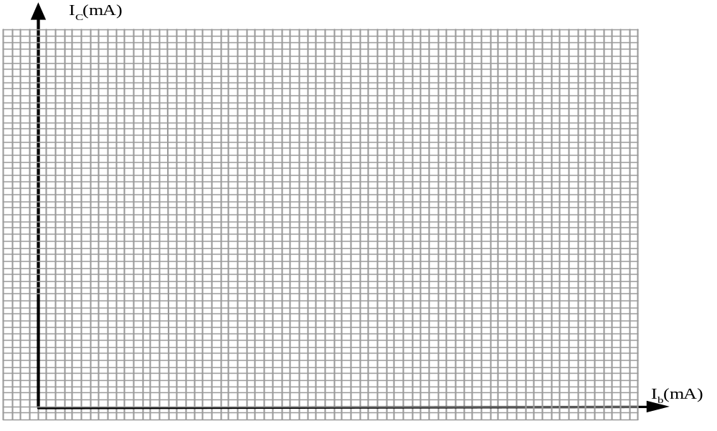
Şekil 4.5 I_{B} akımının artışına göre I_{C} akımının değişimi

- Deney devresinde sızıntı akımını incelemek için I_{B} akımını 0'a ayarlayınız. V_{CC} gerilim değerini Tablo 4.2'deki değerlere getirerek I_{C} akımını ölçünüz.

Tablo 4.2 V_{CC} değerinin değişimine karşılık değişen I_{C} akım değerleri

V_{CC}(V) | 0 | 2 | 4 | 6 | 8 | 10 | 12 | 13 | 14 | 15
I_{c}(mA)

